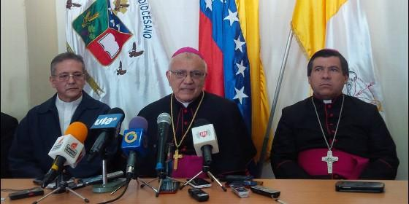
Baltazar Porras

"La Nunciatura ha estado llamando a unos y otros", asegura el nuevo cardenal venezolano

Baltazar Porras: "La Iglesia no es mediadora del diálogo, es facilitadora"

"Decir que la Conferencia está contra el gobierno y a favor de la oposición es una lectura muy errada"
C. Doody/Agencias, 21 de octubre de 2016 a las 21:39
No es que haya que hacer cosas en secreto o a espaldas de la gente, pero hay conversaciones que tienen que hacerse en privado para poder llegar a algo y no para quedar bien con la galería
(C. Doody/Agencias).- "Nosotros no somos mediadores, somos facilitadores. Son las partes las que tienen que proponer las cosas". El cardenal electo Baltazar Porras se refirió así al estado de diálogo entre gobierno y oposición en Venezuela, acercamiento para el cual los dos lados han pedido la ayuda de la Iglesia.
"La Nunciatura ha estado llamando a unos y otros, junto con el presidente de la (Conferencia Episcopal Venezolana, CEV)", reveló el arzobispo de Mérida en una reunión de corresponsales extranjeros.
En septiembre, gobierno y oposición enviaron cartas al nuncio apostólico, Aldo Giordani, pidiendo al Vaticano que abriera un diálogo que contribuya a solucionar la grave crisis política y económica que atraviesa el país. La coalición opositora Mesa de la Unidad Democrática (MUD) condiciona su participación a que el oficialismo permita que se realice este año un referendo revocatorio del mandato de Nicolás Maduro, para que haya nuevas elecciones.
Porras, de 72 años y crítico del gobierno, defendió el revocatorio como un derecho y negó acusaciones de dirigentes chavistas de que la CEV ha tomado parte con la oposición."La Conferencia Episcopal Venezolana ha sido muy clara con el referendo, que está puesto en la Constitución para buscarle una solución pacífica a una crisis", afirmó el prelado, a quien el fallecido presidente Hugo Chávez vinculaba con el golpe de Estado que lo sacó brevemente del poder en 2002. "A veces se quiere estereotipar que la Conferencia está contra el gobierno y a favor de la oposición. Es una lectura muy errada", aseguró.
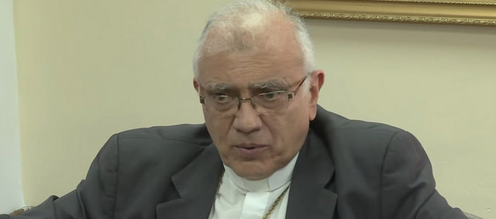
"Sentarse en una mesa de diálogo: ¿para qué?", se preguntó el neocardenal, antes de afirmar que lo que más le preocupa es "evitar la violencia". "Solo prueba la gente lo que hay que solucionar. Es el hambre, el desabastecimiento, la falta de medicinas, la inseguridad, lo que la gente puede estar viviendo a diario. ¿Qué vamos a hacer para que esto se solucione?" Esta es la única razón por la que vale abrir un diálogo, según el prelado, y "no para ver si yo saco una parte del poder y tú sacas la otra parte".
Porras consideró que la confidencialidad será clave para el éxito de las aproximaciones, así como un "gesto positivo de parte de quien tiene la mayor responsabilidad", dijo, refiriéndose al gobierno. "No es que haya que hacer cosas en secreto o a espaldas de la gente, pero hay conversaciones que tienen que hacerse en privado para poder llegar a algo y no para quedar bien con la galería", sostuvo el obispo. "Nos hemos mal acostumbrado a que todo debemos resolverlo frente a cámaras pero hay conversaciones que deben ser privadas", insistió.

